# ENTWURFSMUSTER 1

Arbeite dich in das Thema Entwurfsmuster ein. Du sollst wissen, was Entwurfsmuster sind, wie sie beschrieben  
werden und wozu man sie benötigt.  
Du bekommst dazu auch eine Einführung im Unterricht anhand des Strategy-Entwurfsmusters.

SOLID Prinzip:

* The single-responsibility principle: "There should never be more than one reason for a class to change." In other words, every class should have only one responsibility.
* The open–closed principle: "Software entities ... should be open for extension, but closed for modification."
* The Liskov substitution principle: "Functions that use pointers or references to base classes must be able to use objects of derived classes without knowing it." See also design by contract.
* The interface segregation principle: "Clients should not be forced to depend upon interfaces that they do not use."
* The dependency inversion principle: "Depend upon abstractions, [not] concretions."

Entwurfsmuster:

In objektorientierten Programmiersprachen werden Design Patterns verwendet, um ein ganz bestimmtes Software-Entwurfsproblem zu lösen. Das Design Pattern (Entwurfsmuster) dient dabei als eine Art Rezept, mit dessen Hilfe die gegebene Programmieraufgabe gelöst wird.

ENTWURFSMUSTER 2  
Arbeite dich in folgende Entwurfsmuster ein:  
• Chain of Responsibility

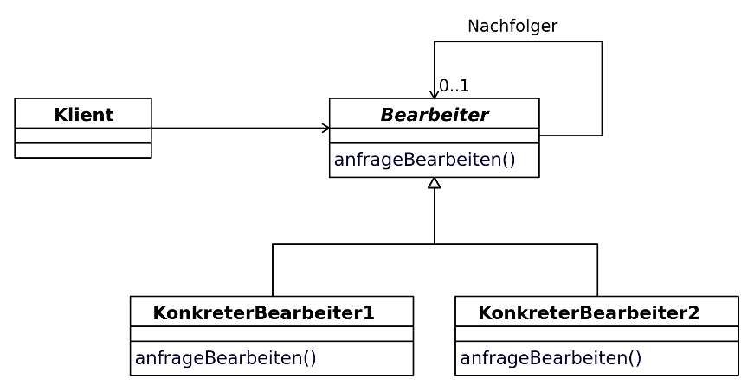

Bei der Chain of Responsibility werden mehrere Objekte hintereinander geschaltet (miteinander verkettet), um gemeinsam eine eingehende Anfrage bearbeiten zu können. Diese Anfrage wird an der Kette entlang geleitet, bis eines der Objekte die Anfrage beantworten kann. Der Klient, von dem die Anfrage ausgeht, hat dabei keine Kenntnis darüber, von welchem Objekt die Anfrage beantwortet werden wird.

• TemplateMethod  
• Decorator  
• Builder  
• Adapter  
• Observer